### ****Grid****

* **Mô tả**:
  + Chia không gian thành các hàng (**Row**) và cột (**Column**), tạo thành lưới.
  + Các element được đặt vào các ô cụ thể trong lưới.

StackPanel

- Sắp xếp các element theo một hướng: dọc (**Vertical**) hoặc ngang (**Horizontal**).

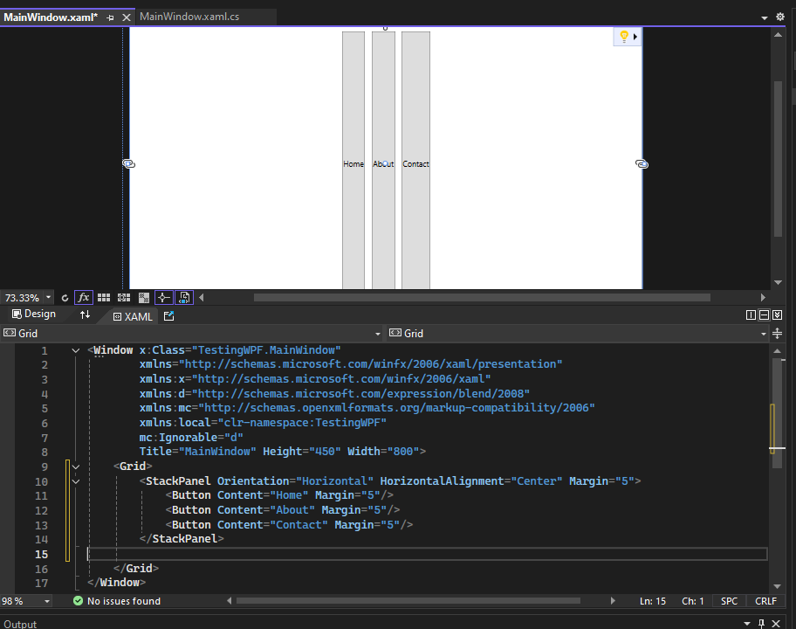

### ****DockPanel****

* **Mô tả**:
  + Gắn (dock) các element vào cạnh của container: trên, dưới, trái, phải.
  + Phần còn lại (nếu có) chiếm toàn bộ không gian trung tâm

Khi dùng ****DockPanel có thể sử dụng**** DockPanel.Dock="Top" , DockPanel.Dock="Left" ,…

- Nếu ko dùng chúng sẽ bị trùng lên nhau

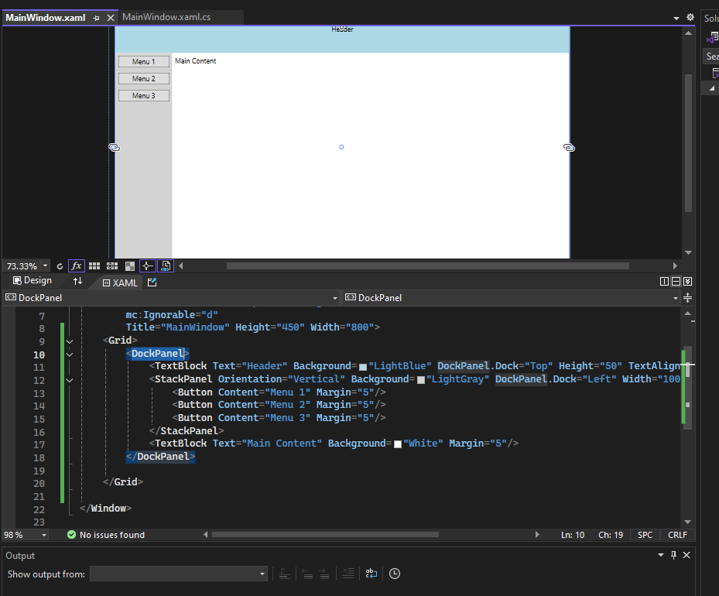

### ****4. WrapPanel****

* **Mô tả**:
  + Sắp xếp các element theo chiều ngang hoặc dọc, tự động xuống dòng khi không đủ không gian.

### ****Khi không sử dụng WrapPanel****

-Tất cả các nút sẽ được **chồng lên nhau** tại cùng một vị trí trong **Grid**

